

实验报告

实 验（四）

题 目 优化

专 业 计算机科学与技术
学 号 2022113573
班 级 2203101
学 生 张宇杰
指 导 教 师 史先俊
实 验 地 点 管理712
实 验 日 期 2023/11/30

计算学部

目 录

第1章 实验基本信息 - 3 -
1.1 实验目的 - 3 -
1.2 实验环境与工具 - 3 -
1.2.1 硬件环境 - 3 -
1.2.2 软件环境 - 3 -
1.2.3 开发工具 - 3 -
1.3 实验预习 - 3 -
第2章 实验预习 - 5 -
2.1 程序优化的十个维度（5分） - 5 -
2.2性能优化的方法概述（5分） - 5 -
2.3 Linux下性能测试的方法（5分） - 6 -
2.4 Windows下性能测试的方法（5分） - 6 -
第3章 性能优化的方法 - 7 -
3.1 一般有用的优化 - 7 -
3.1.1 代码移动 - 7 -
3.1.2 复杂指令简化 - 7 -
3.1.3 共享公共子表达式 - 7 -
3.2 面向编译器的优化：障碍 - 7 -
3.3 面向超标量CPU的优化 - 8 -
3.4 面向向量CPU的优化 - 8 -
3.5 CMOVxx等指令 - 8 -
3.6 嵌入式汇编 - 8 -
3.7 面向编译器的优化 - 8 -
3.8 面向存储器的优化 - 8 -
3.9 内存作为逻辑磁盘 - 9 -
3.10 多进程优化 - 9 -
3.11 文件访问优化 - 9 -
3.12 并行计算 - 9 -
3.13 GPU编程，算法优化 - 9 -
第4章 性能优化实践 - 10 -
4.1 原始程序及说明（10分） - 10 -
4.2 优化后的程序及说明（20分） - 11 -
4.2.1 代码移动 - 11 -
4.2.2 位运算优化 - 11 -
4.2.3 循环展开(面向超标量CPU) - 12 -
4.2.4 O2优化 - 13 -
4.2.5 AVX2指令集(面向向量CPU) - 14 -
4.2.6 面向Cache的优化 - 15 -
4.3 优化前后的性能测试（10分） - 17 -
4.4 面向泰山服务器优化后的程序与测试结果（15分） - 17 -
4.5 还可以采取的进一步的优化方案（5分） - 18 -
第5章 总结 - 20 -
5.1 请总结本次实验的收获 - 20 -
5.2 请给出对本次实验内容的建议 - 20 -
参考文献 - 21 -

第1章 实验基本信息

1.1 实验目的
理解程序优化的10个维度
熟练利用工具进行程序的性能评价、瓶颈定位
掌握多种程序性能优化的方法
熟练应用软件、硬件等底层技术优化程序性能

1.2 实验环境与工具

1.2.1 硬件环境
X64 CPU；2GHz；2G RAM；256GHD Disk 以上

1.2.2 软件环境
Windows7/10 64位以上；VirtualBox/Vmware 11以上；Ubuntu 16.04 LTS 64位/优麒麟 64位 以上

1.2.3 开发工具
Visual Studio 2010 64位以上；CodeBlocks 64位；vi/vim/gedit+gcc

1.3 实验预习
上实验课前，必须认真预习实验指导书
了解实验的目的、实验环境与软硬件工具、实验操作步骤，复习与实验有关的理论知识
请写出程序优化的十个维度
如何编写面向编译器、CPU、存储器友好的程序
性能测试方法：time、RDTSC、clock
性能测试准确性的文献查找：流水线、超线程、超标量、向量、多核、GPU、多级CACHE、编译优化Ox、多进程、多线程等多种因素对程序性能的综合影响

第2章 实验预习
总分20分

2.1 程序优化的十个维度（5分）
- 更快（本课程重点！）
- 更省（存储空间、运行空间）
- 更美（UI 交互）
- 更正确（本课程重点！各种条件下）
- 更可靠
- 可移植
- 更强大（功能）
- 更方便（使用）
- 更规范（格式符合编程规范、接口规范 ）
- 更易懂（能读明白、有注释、模块化）

2.2性能优化的方法概述（5分）
- 一般有用的优化
代码移动
复杂指令简化
公共子表达式
- 面向编译器的优化：障碍
函数副作用
内存别名
- 面向超标量CPU的优化
流水线、超线程、多功能部件、分支预测投机执行、乱序执行、多核：分离的循环展开
只有保持能够执行该操作的所有功能单元的流水线都是满的，程序才能达到这个操作的吞吐量界限
- 面向向量CPU的优化：MMX/SSE/AVR
- CMOVxx，串指令等指令
代替test/cmp+jxx，for 循环
- 嵌入式汇编
- 面向编译器的优化
Ox:0 1 2 3 g
- 面向存储器的优化：Cache无处不在
重新排列提高空间局部性
分块提高时间局部性
- 内存作为逻辑磁盘：内存够用的前提下。
- 多进程优化
fork，每个进程负责各自的工作任务，通过mmap共享内存或磁盘等进行交互
- 文件访问优化：带Cache的文件访问
- 并行计算：多线程优化：第12章
- 网络计算优化：第11章、分布式计算、云计算
- GPU编程、算法优化
- 超级计算

2.3 Linux下性能测试的方法（5分）
使用Oprofile
使用Callgrind/Cachegrind
或自己编写性能测试代码

2.4 Windows下性能测试的方法（5分）
Visual Studio中，调试工具：性能探测器：CPU、RAM、GPU
或自己编写性能测试代码

第3章 性能优化的方法
总分20分

3.1 一般有用的优化

3.1.1 代码移动
针对程序中被多次执行但计算结果却不变(局部不变)的语句，在循环中会产生大量冗余的计算。通过将之中多次重复计算的值放在循环外，用一个新变量表示来进行优化。也可通过添加O1编译选项来实现。

3.1.2 复杂指令简化
利用精简指令实现一些简单常用的操作，从而提高效率。例如利用位移代替乘除法，使用自异或来进行寄存器置0等

3.1.3 共享公共子表达式
重用表达式的一部分，减少新变量的引入。通过编写代码，或者通过添加O1编译选项来实现。

3.2 面向编译器的优化：障碍
3.2.1 函数副作用
函数的副作用是指，当调用函数时，被调用函数除了返回函数值之外，还对主调用函数产生附加的影响。例如，
- 改变了函数自身区域之外的变量
- 获取函数外的变量
- 改变了函数输入的参数
- 抛出异常，打印等
- 调用了其他有副作用的函数
函数副作用会给程序设计带来不必要的麻烦，给程序带来十分难以查找的错误，并且降低程序的可读性。
解决方法：在不必要的情况下避免编写上述问题的代码
3.2.2 内存别名
多个不同的指针变量指向了同一个对象，在修改可能会出现逻辑上的问题。
可通过利用引入局部变量，省去中间变量存储的方法减少这种影响。

3.3 面向超标量CPU的优化
包括流水线、超线程、多功能部件、分支预测投机执行、乱序执行、多核等。
当保持能够执行该操作的所有功能单元的流水线都是满的，程序才能达到这个操作的吞吐量界限。
可同过巧妙利用计算过程中变量之间的关系，如循环展开等方法，把运算没有依赖性的变量分开计算，更大程度的利用流水线，提高工作效率。

3.4 面向向量CPU的优化
利用MMX/SSE/AVR等指令集优化程序，使用向量指令使多数据元素并行执行。这样，可以利用底层硬件的运作方式，充分利用硬件，提高代码性能，如利用cache的按块读取优化程序。

3.5 CMOVxx等指令
利用指令CMOVxx代替test/cmp+jxx，减少条件的判断，直接实现对应功能。

3.6 嵌入式汇编
利用嵌入式汇编的方法，在程序中嵌入汇编代码，人为的对程序进行优化。从而防止编译器编译出一些冗繁的操作，省去一些不必要的指令执行。

3.7 面向编译器的优化
利用Ox:0 1 2 3 g等优化模式，对程序进行有偏向性的编译，期望编译器生成的代码能够能提高执行速度或者运行的内存。

3.8 面向存储器的优化
充分利用cache的缓存原理，提高代码的空间与时间局部性，减少cache不命中的次数，提高cache利用率，从而提高代码访存效率。

3.9 内存作为逻辑磁盘
在内存够用的前提下，可将内存作为逻辑磁盘，提高IO的效率。

3.10 多进程优化
通过充分利用多核的性质，来同时处理多件事情

3.11 文件访问优化
cache是高速缓存，是内存的一部分，访问文件时如果能够在cache命中就不用从访问速度慢很多的外设中读取，提高程序的执行效率。
在一般情况下，如果不需要对内存进行平凡的更新，则使用带cache的文件，以文件写回的方式可以更快速的访问内存。

3.12 并行计算
充分利用多线程可以同时工作的机制，将一件事拆分为几件小事，每部分之间互不依赖，就可以利用多线程同时执行一件事的每一部分，提高工作效率

3.13 GPU编程，算法优化
利用GPU多核的特点，拥有更强的算力，可以更快的完成任务
相同的任务利用更优的算法，可以降低时间复杂度和空间复杂度

第4章 性能优化实践
总分60分

4.1 原始程序及说明（10分）
原始程序：

- void prototype() {
- long (*buffer)[COLS + 2] = malloc(sizeof(long) * 2 * (COLS + 2)); // 两行缓存，缓存图片计算结果

- if (!buffer) {
- puts("Not enough memory");
- exit(1);
- }

- int i;
- for (i = 1; i <= ROWS; ++i) {
- // 对第i行进行运算，保存在buffer[i%2]中
- for (int j = 1; j <= COLS; ++j) {
- buffer[i % 2][j] = (img[i - 1][j] + img[i + 1][j] + img[i][j - 1] + img[i][j + 1]) / 4;
- }
- if (i >= 2) {
- // 第i行对第i+1行的结果也有影响，不能直接将计算结果赋值回img
- // 在第i行运算完后可以进行第i-1行运算结果的保存
- memcpy(img[i - 1] + 1, buffer[1 - i % 2] + 1, COLS * sizeof(long));
- }
- }
- // 对最后一行进行保存
- memcpy(img[i - 1] + 1, buffer[1 - i % 2] + 1, COLS * sizeof(long));
- }

程序运行流程：
以行作为单位进行运算，每次算一行，将计算结果保存在缓冲区。
算完这一行后，将上一行的运算结果从缓冲区存回上一行原本的位置。

简单模拟一下运行流程：
算完第1行，结果保存在缓冲区第1行；
算完第2行，结果保存在缓冲区第0行，从缓冲区第1行复制回第1行；
算完第3行，结果保存在缓冲区第1行，从缓冲区第0行复制回第2行；
算完第4行，结果保存在缓冲区第0行，从缓冲区第1行复制回第3行；
算完第5行，结果保存在缓冲区第1行，从缓冲区第0行复制回第4行；
……

可能瓶颈：
内循环中重复计算img相关指针
包含可被简化的运算，如乘法，取模

4.2 优化后的程序及说明（20分）

4.2.1 代码移动
将经常计算的img相关行指针从内循环中提出
修改后程序：

- void code_move() {
- // 两行缓存，缓存图片计算结果
- long(*buffer)[COLS + 2] = malloc(sizeof(long) * 2 * (COLS + 2));

- if (!buffer) {
- puts("Not enough memory");
- exit(1);
- }

- int i, j;
- long* up = img; // 行指针上一行的头指针
- long* mid = img + 1; // 行指针的头指针
- long* down = img + 2; // 行指针下一行的头指针

- for (i = 1; i <= ROWS; ++i) {
- // 对第i行进行运算，保存在buffer[i%2]中

- for (j = 1; j <= COLS; ++j) {
- buffer[i % 2][j] = (up[j] + down[j] + mid[j - 1] + mid[j + 1]) / 4;
- }
- if (i >= 2) {
- // 第i行对第i+1行的结果也有影响，不能直接将计算结果赋值回img
- // 在第i行运算完后可以进行第i-1行运算结果的保存
- memcpy(up + 1, buffer[1 - i % 2] + 1, COLS * sizeof(long));
- }

- // 下移一行
- up += COLS + 2;
- mid += COLS + 2;
- down += COLS + 2;
- }
- // 对最后一行进行保存
- memcpy(up + 1, buffer[1 - i % 2] + 1, COLS * sizeof(long));
- }

4.2.2 位运算优化
在代码移动的基础上，使用相关位运算来替代原代码中相关运算
添加register关键字
修改后代码：

- void bitwise_op() {
- // 两行缓存，缓存图片计算结果
- long(*buffer)[COLS + 2] = malloc(sizeof(long) * 2 * (COLS + 2));

- if (!buffer) {
- puts("Not enough memory");
- exit(1);
- }

- register int i, j;
- register unsigned char i_mod_2 = 0;
- register long* up = img; // 行指针上一行的头指针
- register long* mid = img + 1; // 行指针的头指针
- register long* down = img + 2; // 行指针下一行的头指针

- for (i = 1; i <= ROWS; ++i) {
- // 对第i行进行运算，保存在buffer[i%2]中
- // i%2 实际上不需要由i计算，只需要进行1->0->1->0的交替变换

- for (j = 1; j <= COLS; ++j) {
- buffer[i_mod_2][j] = (up[j] + down[j] + mid[j - 1] + mid[j + 1]) >> 2;
- }

- i_mod_2 ^= 1;
- if (i & 0xFFFE) {
- // 第i行对第i+1行的结果也有影响，不能直接将计算结果赋值回img
- // 在第i行运算完后可以进行第i-1行运算结果的保存
- memcpy(up + 1, buffer[i_mod_2] + 1, COLS * sizeof(long));
- }

- // 下移一行
- up += COLS + 2;
- mid += COLS + 2;
- down += COLS + 2;
- }
- // 对最后一行进行保存
- memcpy(up + 1, buffer[i_mod_2 ^ 1] + 1, COLS * sizeof(long));
- }

4.2.3 循环展开(面向超标量CPU)
在位运算优化的基础上，由于内循环中并不存在顺序依赖，我们将外循环进行循环展开
修改后代码：

- void loop_unroll() {
- // 八行缓存，缓存图片计算结果
- long(*buffer)[COLS + 2] = malloc(sizeof(long) * 8 * (COLS + 2));

- if (!buffer) {
- puts("Not enough memory");
- exit(1);
- }

- register int i, j;
- long* line_1 = img; // 行指针的头指针
- long* line_2 = img + 1; // 行指针的头指针
- long* line_3 = img + 2; // 行指针的头指针
- long* line_4 = img + 3; // 行指针的头指针
- long* line_5 = img + 4; // 行指针的头指针
- long* line_6 = img + 5; // 行指针的头指针

- // 用于实现交替指向 buf 的 key 值，是对 i_mod_2 的拓展
- register unsigned char key0 = 0;
- register unsigned char key1 = 1;
- register unsigned char key2 = 2;
- register unsigned char key3 = 3;

- for (i = 1; i <= ROWS; i += 4) {
- // 1,2,3,4 行 保存在 buf[0],buf[1],buf[2],buf[3]
- // 5,6,7,8 行 保存在 buf[5],buf[6],buf[7],buf[8]
- // 9,10,11,12 行 保存在 buf[0],buf[1],buf[2],buf[3]
- // ......

- for (j = 1; j <= COLS; j += 1) {
- // 循环展开
- buffer[key0][j] = (line_1[j] + line_3[j] + line_2[j - 1] + line_2[j + 1]) >> 2;
- buffer[key1][j] = (line_2[j] + line_4[j] + line_3[j - 1] + line_3[j + 1]) >> 2;
- buffer[key2][j] = (line_3[j] + line_5[j] + line_4[j - 1] + line_4[j + 1]) >> 2;
- buffer[key3][j] = (line_4[j] + line_6[j] + line_5[j - 1] + line_5[j + 1]) >> 2;
- }

- // 将第三位反转：0,1,2,3 <=> 4,5,6,7
- key0 ^= 4;
- key1 ^= 4;
- key2 ^= 4;
- key3 ^= 4;

- if (i & 0xFFFE) {
- memcpy(line_1 + 1, buffer[key0] + 1, COLS * sizeof(long));
- memcpy(line_2 + 1, buffer[key1] + 1, COLS * sizeof(long));
- memcpy(line_3 + 1, buffer[key2] + 1, COLS * sizeof(long));
- memcpy(line_4 + 1, buffer[key3] + 1, COLS * sizeof(long));
- }

- // 下移一行
- line_1 += COLS + 2;
- line_2 += COLS + 2;
- line_3 += COLS + 2;
- line_4 += COLS + 2;
- line_5 += COLS + 2;
- line_6 += COLS + 2;
- }

- memcpy(line_1 + 1, buffer[key0] + 1, COLS * sizeof(long));
- memcpy(line_2 + 1, buffer[key1] + 1, COLS * sizeof(long));
- memcpy(line_3 + 1, buffer[key2] + 1, COLS * sizeof(long));
- memcpy(line_4 + 1, buffer[key3] + 1, COLS * sizeof(long));
- }

4.2.4 O2优化
通过对上述程序添加编译选项-O2实现，具体效果见之后的性能测试处。

4.2.5 AVX2指令集(面向向量CPU)
在位运算优化的基础上，通过头文件<intrin.h>中内嵌AVX2指令的相关函数，进行向量运算
修改后代码：

- void AVX2() {
- // 使用AVX2指令集，每次对 8 个四字节(即64位)的long进行运算

- // 两行缓存，缓存图片计算结果
- long(*buffer)[COLS + 2] = malloc(sizeof(long) * 2 * (COLS + 2));

- if (!buffer) {
- puts("Not enough memory");
- exit(1);
- }

- register int i, j;
- register unsigned char i_mod_2 = 0;
- register long* up = img; // 行指针上一行的头指针
- register long* mid = img + 1; // 行指针的头指针
- register long* down = img + 2; // 行指针下一行的头指针

- __m256i vec_l, vec_r, vec_u, vec_d;

- for (i = 1; i <= ROWS; ++i) {
- // 对第i行进行运算，保存在buffer[i%2]中
- // i%2 实际上不需要由i计算，只需要进行1->0->1->0的交替变换

- for (j = 1; j <= COLS; j += 8) {
- // 向量加载
- vec_l = _mm256_loadu_si256(mid + j - 1);
- vec_r = _mm256_loadu_si256(mid + j + 1);
- vec_u = _mm256_loadu_si256(up + j);
- vec_d = _mm256_loadu_si256(down + j);

- // 向量加法
- vec_l = _mm256_add_epi32(vec_l, vec_r);
- vec_u = _mm256_add_epi32(vec_u, vec_d);
- vec_l = _mm256_add_epi32(vec_l, vec_u);

- // 有符号右移
- *((__m256i*)(&buffer[i_mod_2][j])) = _mm256_srai_epi32(vec_l, 2);
- }

- i_mod_2 ^= 1;
- if (i & 0xFFFE) {
- // 第i行对第i+1行的结果也有影响，不能直接将计算结果赋值回img
- // 在第i行运算完后可以进行第i-1行运算结果的保存
- memcpy(up + 1, buffer[i_mod_2] + 1, COLS * sizeof(long));
- }

- // 下移一行
- up += COLS + 2;
- mid += COLS + 2;
- down += COLS + 2;
- }
- // 对最后一行进行保存
- memcpy(up + 1, buffer[i_mod_2 ^ 1] + 1, COLS * sizeof(long));
- free(buffer);
- }

4.2.6 面向Cache的优化
在位运算优化的基础上，个人认为，按照当前这种先i后j的遍历方式，已经几乎达到了cache性能的上限，理由如下：
本人CPU参数见下：
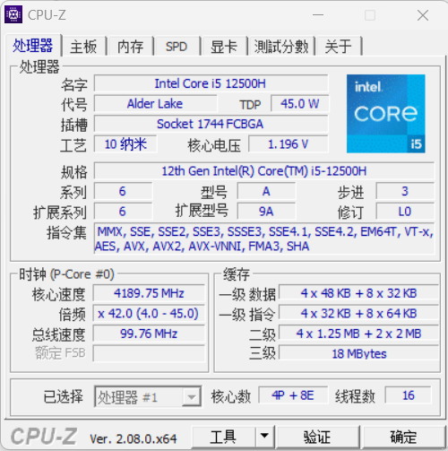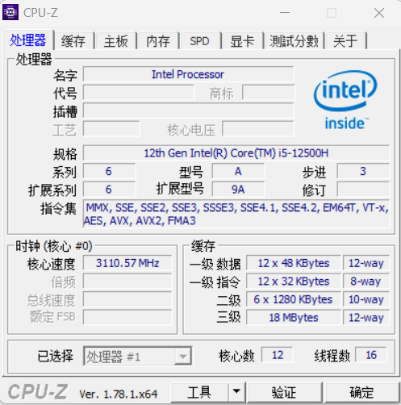
以大核为例，其数据缓存大小为48KB，12路组相联，每块64字节
容易计算出一共有64个组

在本次实验中，数组long img[8192 + 2][5120 + 2]每一个元素在本人机器上大小为4字节，故每个块可存储16个元素
由于我们先行后列，已经具有较好的空间局部性
对于时间局部性，易见，除去边缘点，每个点都会被访问3次（即上一行，本行，下一行），并没有什么有效的方法来减少这个访问次数
可以预见，使用分块的技术尝试优化并不会带来什么收益，并且由于循环层数的增加，时间性能上还会有所降低
以16个元素为单位进行分块

代码：

- void cache() {

- // 为了实现对cache的优化，同时保证结果的准确性以及代码的简洁，需要将整个图片的计算结果进行缓存
- long(*buffer)[COLS + 2] = malloc(sizeof(long) * (ROWS + 2) * (COLS + 2));

- if (!buffer) {
- puts("Not enough memory");
- exit(1);
- }

- register int i, j, k;

- for (k = 1; k <= COLS; k += 16) {
- register long* up = img; // 行指针上一行的头指针
- register long* mid = img + 1; // 行指针的头指针
- register long* down = img + 2; // 行指针下一行的头指针

- for (i = 1; i <= ROWS; ++i) {
- for (j = k; j <= k + 16; ++j) {
- buffer[i][j] = (up[j] + down[j] + mid[j - 1] + mid[j + 1]) >> 2;
- }

- // 下移一行
- up += COLS + 2;
- mid += COLS + 2;
- down += COLS + 2;
- }
- }

- memcpy(img, buffer, sizeof(long) * (ROWS + 2) * (COLS + 2));
- free(buffer);
- }

为了实现对分块计算，同时保证结果的准确性以及代码的简洁，需要将整个图片的计算结果进行缓存
故其比较对象为以下程序：

- void bitwise_op_entire_buffer() {

- long(*buffer)[COLS + 2] = malloc(sizeof(long) * (ROWS + 2) * (COLS + 2));

- if (!buffer) {
- puts("Not enough memory");
- exit(1);
- }

- register int i, j;
- register long* up = img; // 行指针上一行的头指针
- register long* mid = img + 1; // 行指针的头指针
- register long* down = img + 2; // 行指针下一行的头指针

- for (i = 1; i <= ROWS; ++i) {
- // 对第i行进行运算，保存在buffer[i%2]中
- // i%2 实际上不需要由i计算，只需要进行1->0->1->0的交替变换
- long* buf = buffer + i;
- for (j = 1; j <= COLS; ++j) {
- buf[j] = (up[j] + down[j] + mid[j - 1] + mid[j + 1]) >> 2;
- }

- // 下移一行
- up += COLS + 2;
- mid += COLS + 2;
- down += COLS + 2;
- }

- memcpy(img, buffer, sizeof(long) * (ROWS + 2) * (COLS + 2));
- free(buffer);
- }

比较结果见性能测试处

4.3 优化前后的性能测试（10分）
测试方法如下：
使用clock函数在函数运行前后分别进行记录，两者之差即为算法运行毫秒数。
具体程序如下：

- int sum = 0, times = 10;
- for (int i = 0; i < times; ++i) {
- // show_img(10);
- clock_t begin = clock();
- func_xxx(); // 需要测试的函数
- clock_t end = clock();
- // show_img(10);

- printf("Algorithm runs for %d ms\n", end - begin);
- sum += end - begin;
- }
- printf("Avg for %d ms\n", sum / times);

测试结果如下（每种算法取50次的平均值）：
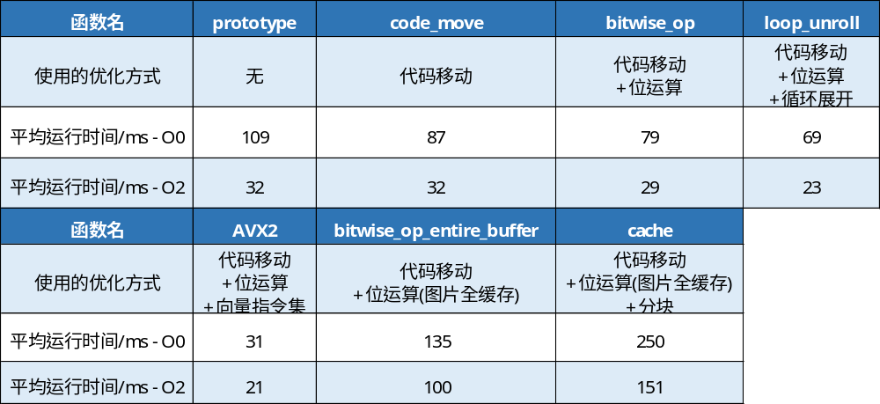

关于测试结果：
对于-O0选项，我们发现，随着不同优化方式的添加（代码移动，位运算，循环展开），运行时间都有所降低，达到了我们优化的效果。而对于cache的“优化”，其带来的性能下降也与我们的预期是一致的。
对于-O2选项，我们发现，从结果上来说，可以认为，-O2选项帮我们做了“代码移动”的工作

4.4 面向泰山服务器优化后的程序与测试结果（15分）
泰山服务器CPU部分参数：
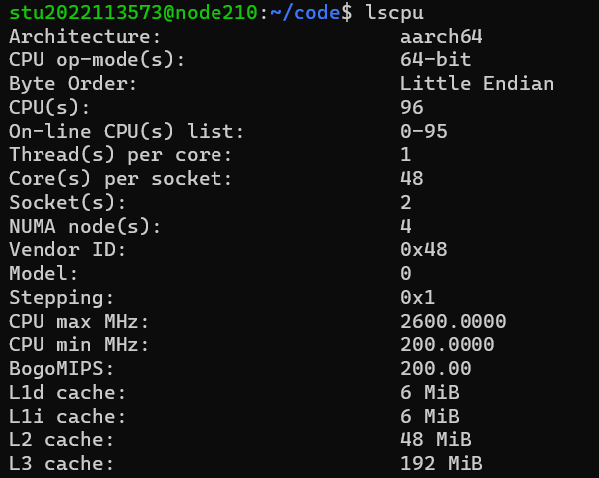

优化程序与先前的大致一致，排除了AVX2指令集优化
测试程序有所修改：
排除了先前10次的测试数据，为了进行预热

- int sum = 0, times = 50;

- for (int i = 0; i < times; ++i) {
- // show_img(10);
- clock_t begin = clock();
- func_xxx();
- clock_t end = clock();
- // show_img(10);

- printf("Algorithm runs for %f s\n", (double)(end - begin) / CLOCKS_PER_SEC);
- if(i >= 10)
- sum += end - begin;
- }
- printf("Avg for %f s\n", (double)sum / (times - 10) / CLOCKS_PER_SEC);

测试结果如下：

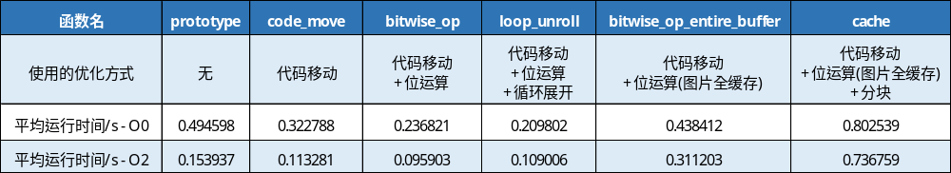

对该结果的分析与先前在本人机器上的分析是大致一致的。

4.5 还可以采取的进一步的优化方案（5分）
多进程优化：fork，每个进程负责各自的工作任务，从而起到加速整体运算的目的。
使用GPU进行矩阵运算。

第5章 总结

5.1 请总结本次实验的收获
本次实验实现了各种先前在课堂中提到的优化方案，让我们对老师课上的内容能理解得更加透彻，并锻炼了编程能力

5.2 请给出对本次实验内容的建议
本次实验还行，能够加强我们对知识的理解

注：本章为酌情加分项。

参考文献

- 一文读懂SIMD指令集 目前最全SSE/AVX介绍
https://blog.csdn.net/qq_32916805/article/details/117637192

